**グリーンカーテンコンテストアンケート**

　この度はグリーンカーテンコンテストへご参加いただきありがとうございました。

　この事業は、緑とのふれあいを通じて、森や緑の大切さを学び、あわせて地球温暖化防止、省エネルギーのための取組を推進することを目的としています。今後この事業をより充実したものとするため、みなさまの率直なご意見をお聞かせください。

★**あなたのことについて教えてください。**

**（○をつけてください。中学生以下の方は「子ども」に○をつけてください。）**

**▲QRからも回答**

**いただけます。**

　　 子ども 大人

**★「グリーンカーテンコンテスト」をどこで知りましたか。（○をつけてください。）**

市民だより ・ ホームページ ・ チラシ ・ ＬＩＮＥ ・ ✕(旧Twitter) ・ あいかり

ぴっちスクエア「まちのまど」　・　かりまるサイネージ　・　市民課窓口モニター

知人からの紹介　・　その他（　　　　　　　　　　　　　　　　　　　　　　　）

**★この取組に参加する前と比べ、森と緑の重要性について理解が深まりましたか。**

**（○をつけ、その理由をご記入ください。）**

１ 大変深まった ２ 少し深まった ３ あまり深まらなかった

（理由）

**★今後とも、こうした取組に参加したいですか？**

１ 参加したい ２ 参加したくない

（理由）

**★その他、自由にご意見やご感想をお聞かせください。**

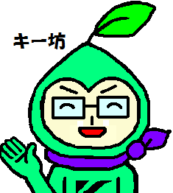

※このアンケートは実績報告書と一緒に環境推進課（２階）までご提出ください。

　実績報告書（写真なしも可）と合わせてご提出した方へ、**参加賞**を贈呈します！